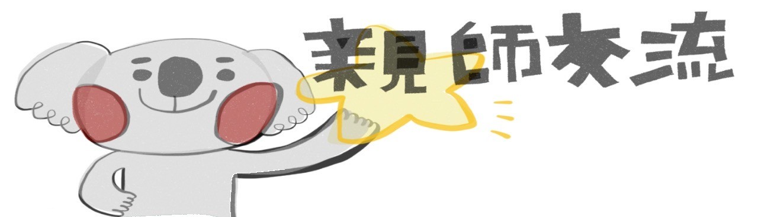
20-21
114年6月23日 至6月30日

無尾熊清潔公司：即將升上大班，中班的教室也要交接給弟弟妹妹了，和好朋友們一起整理教室，是件大工程呢!
期末戲水趣：學期尾聲，大家一起玩水，清涼一夏，和好朋友們在草地上奔跑、戲水，真是開心!
好朋友同樂會：進行期末頒獎後，大家一起享用著點心，為中班生活畫下完美的句點。接下來好好放暑假，迎接大班新生活

玩
出
新
能
力

☆本週有幾項通知如下：
1.本週發回以下資料，6/30(一)須繳回資料如下：
🌵親師交流：請詳閱後簽名並放回資料本中，於下週繳回。
🌵教養文章「放暑假囉！盤點學習狀況，暑期生活放鬆又增能」：請閱讀後給予分 享，並請於下週一繳回。
2.寢具和潔牙用品，將於下週一和寶貝個人學用品一同帶回。

3.寶貝這學期在校的學習生活照片，老師最晚會在下週五前上傳完畢，屆時請家人可以陪伴寶貝一起欣賞這學期的照片，並記得下載留存唷！
4.本週發回期末通知單，請您放在家中留存。
5.為了守護全班孩子的健康，避免群聚感染的風險，若您的孩子在家或就醫時進行快篩（如流感或新冠），並經醫師診斷為上述病毒感染，煩請主動通知學校相關資訊。請勿隱匿病情，我們一起守護每位孩子的健康與安全！感謝您的配合與理解。

6.近期重要活動預告：
6/30(一)結業式 | 本學期最後一天幼兒個人物品會全數帶回。  - 當天無課後留園，請您最晚於四點前接回。
7/7(一)~8/22(五)  暑期課後留園 | - 上課教室及所需物品請參閱上週發回的通知單(黃色)，不再另行通知  - 提醒家人務必掃QR CODE加入暑假課留群組，並留言告知您是的家人
☆小叮嚀：
1.請您務必多留意寶貝的身體狀況及其衛生習慣，若身體不適(嘔吐、發燒、傳染性疾病…等)請務必落實生病不到校，以免到校交叉感染造成群聚現象。若萬一寶貝有腸病毒、流感、腺病毒、輪狀或諾羅病毒、黴漿菌、新冠肺炎、呼吸道融合病毒…等傳染性極強的疾病，則請您務必立即電聯或傳訊息至官方Line告知導師(上述疾病須立即進行通報)，並在家中休息。感謝您配合

無尾熊班電話為05-2223904轉2975，若無人接聽轉2970或2971（辦公室）
無尾熊班導師：姵姵老師

❤給老師的分享：
